Lückentext – fülle die fehlenden Teile aus (Lösung am Ende)

Eine Briefmarke (auch Post……...……….) ist die Bestätigung des Postunternehmens über die Zahlung des aufgedruckten Betrages. Sie wird meist auf …………….….. gedruckt, ist üblicherweise rechteckig, rückseitig mit einer ……..………...…… und zur besseren Abtrennung regelmäßig mit einer ………………. an den Rändern versehen. Als Nachweis der bezahlten Beförderungsgebühr wird die …..………………. auf dem Brief aufgeklebt. Um eine erneute Benutzung zu verhindern, wird die Briefmarke regelmäßig mit einem ……..…..….. entwertet, wobei auch andere Entwertungsmethoden (etwa per Kugelschreiber) bis heute üblich sind.

Entstehung der ersten Briefmarken

Die Grundidee der Erfindung war, das Briefporto nicht mehr vom Empfänger einziehen zu lassen, sondern vom …………………. Damit war das erste „Prepaid-System“ (Vorauszahlung und anschließende Nutzung) geschaffen.

Sir ………..……………., der von der britischen Regierung 1835 mit der Reformierung des Postwesens betraut wurde, gilt als Urheber der Briefmarke.



Die erste aufklebbare Briefmarke entstand am 1. Mai 18……. im Vereinigten Königreich. Die erste Briefmarke der Welt, der Wert zu einem Penny, wird in Sammlerkreisen als One ……………….……. bezeichnet.   
Auf der Marke ist die damalige Königin ………..………. von Großbritannien abgebildet.

Die erste deutsche Briefmarke war der …………………………..., der am 1. November 1849 zusammen mit zwei weiteren Marken zu 3 Kreuzer und 6 Kreuzer vom Königreich ………...…… herausgegeben wurde.

Formen

Die ursprüngliche Form der Briefmarke war …………………. . Rechteckige Briefmarken ergeben eine ideale Anordnung auf dem ………………… . Quadratische Briefmarken als Sonderform des Rechtecks sind eher selten zu finden. Neben den klassischen Vierecken tauchen schon früh Briefmarken in ……………………form auf; die bekanntesten Vertreter dieser Gattung stammen vom Kap der Guten Hoffnung.

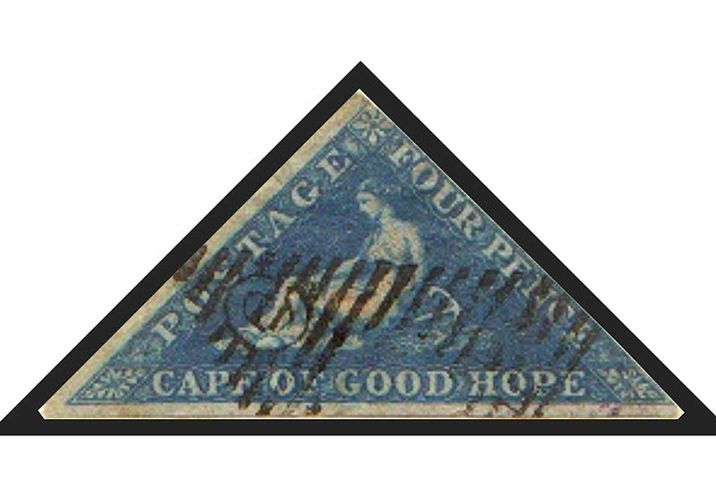

Zähnung

Die Zähnung ist heute in der ganzen Welt verbreitet und zu einer charakteristischen Eigenschaft der Briefmarke geworden. Die ersten Briefmarken der Welt hatten noch gar keine ……………. . Der Postbeamte musste sie noch mit einer Schere aus dem Bogen ……………. .

Der Brite Henry Archer konstruierte eine Durchstichmaschine. Diese funktionierte durch die Verwendung von kleinen Messern, die eng nebeneinander angeordnet waren und in das Briefmarkenpapier zwischen den Marken in regelmäßigen Abständen kleine Schnitte ritzte. Die so abtrennbaren Marken nennt man ……………………….. Briefmarken.

Henry Archer war jedoch noch nicht vollends mit seiner Maschine zufrieden. Er verbesserte sie immer mehr und ersetzte die feinen Messer bald durch Lochstifte. Dieses neue System der …………………. Briefmarken setzte sich bis heute weltweit durch.

Viele Länder gehen immer mehr von der herkömmlichen Anordnung der Briefmarken im Bogen zu ……………….marken über. Bei ihnen muss eine seitliche Zähnung nicht zwingend vorhanden sein.

Gummierung

Die Gummierung wird rückseitig auf die Briefmarken aufgetragen, damit die Marke durch Anfeuchten der Schicht auf einen Brief ……… ……… werden kann. In der Anfangszeit wurde die Gummierung von Hand mit einem …………….. aufgebracht. Heute wird diese Arbeit von ……………… übernommen.

Es gab auch zahlreiche Bemühungen, den Geschmack der Gummierung zu verbessern. Die Deutsche ……………….. experimentierte mehrfach, beispielsweise in den Jahren 1955 und 1956 sowie Anfang der 1980er Jahre mit einer Gummierung mit Pfefferminz……………, später wurde auch die Geschmacksrichtung Wald……………. erprobt.

Lösung siehe nächstes BlattLückentext – Lösungen

Eine Briefmarke (auch Postwertzeichen) ist die Bestätigung des Postunternehmens über die Zahlung des aufgedruckten Betrages. Sie wird meist auf Papier gedruckt, ist üblicherweise rechteckig, rückseitig mit einer Gummierung und zur besseren Abtrennung regelmäßig mit einer Zähnung an den Rändern versehen. Als Nachweis der bezahlten Beförderungsgebühr wird die Briefmarke auf dem Brief aufgeklebt. Um eine erneute Benutzung zu verhindern, wird die Briefmarke regelmäßig mit einem Poststempel entwertet, wobei auch andere Entwertungsmethoden (etwa per Kugelschreiber) bis heute üblich sind.

Entstehung der ersten Briefmarken

Die Grundidee der Erfindung war, das Briefporto nicht mehr vom Empfänger einziehen zu lassen, sondern vom Absender. Damit war das erste „Prepaid-System“ (Vorauszahlung und anschließende Nutzung) geschaffen.

Sir Rowland Hill, der von der britischen Regierung 1835 mit der Reformierung des Postwesens betraut wurde, gilt als Urheber der Briefmarke.

Die erste aufklebbare Briefmarke entstand am 1. Mai 1840 im Vereinigten Königreich. Die erste Briefmarke der Welt, der Wert zu einem Penny, wird in Sammlerkreisen als One Penny Black bezeichnet. Auf der Marke ist die damalige Königin Viktoria von Großbritannien abgebildet.

Die erste deutsche Briefmarke war der Schwarze Einser, der am 1. November 1849 zusammen mit zwei weiteren Marken zu 3 Kreuzer und 6 Kreuzer vom Königreich Bayern herausgegeben wurde.

Formen

Die ursprüngliche Form der Briefmarke war rechteckig. Rechteckige Briefmarken ergeben eine ideale Anordnung auf dem Bogen. Quadratische Briefmarken als Sonderform des Rechtecks sind eher selten zu finden. Neben den klassischen Vierecken tauchen schon früh Briefmarken in Dreiecksform auf; die bekanntesten Vertreter dieser Gattung stammen vom Kap der Guten Hoffnung.

Zähnung

Die Zähnung ist heute in der ganzen Welt verbreitet und zu einer charakteristischen Eigenschaft der Briefmarke geworden. Die ersten Briefmarken der Welt hatten noch gar keine Zähnung. Der Postbeamte musste sie noch mit einer Schere aus dem Bogen schneiden.

Der Brite Henry Archer konstruierte eine Durchstichmaschine. Diese funktionierte durch die Verwendung von kleinen Messern, die eng nebeneinander angeordnet waren und in das Briefmarkenpapier zwischen den Marken in regelmäßigen Abständen kleine Schnitte ritzte. Die so abtrennbaren Marken nennt man durchstochenen Briefmarken.

Henry Archer war jedoch noch nicht vollends mit seiner Maschine zufrieden. Er verbesserte sie immer mehr und ersetzte die feinen Messer bald durch Lochstifte. Dieses neue System der gezähnten Briefmarken setzte sich bis heute weltweit durch.

Viele Länder gehen immer mehr von der herkömmlichen Anordnung der Briefmarken im Bogen zu Rollenmarken über. Bei ihnen muss eine seitliche Zähnung nicht zwingend vorhanden sein.

Gummierung

Die Gummierung wird rückseitig auf die Briefmarken aufgetragen, damit die Marke durch Anfeuchten der Schicht auf einen Brief geklebt werden kann. In der Anfangszeit wurde die Gummierung von Hand mit einem Pinsel aufgebracht. Heute wird diese Arbeit von Maschinen übernommen.

Es gab auch zahlreiche Bemühungen, den Geschmack der Gummierung zu verbessern. Die Deutsche Bundespost experimentierte mehrfach, beispielsweise in den Jahren 1955 und 1956 sowie Anfang der 1980er Jahre mit einer Gummierung mit Pfefferminzgeschmack, später wurde auch die Geschmacksrichtung Waldmeister erprobt.